«Инновации – одно из ключевых направлений, которому университет уделяет огромное внимание. То, что мы заняли ведущее место в рейтинге Российской венчурной компании в 2016 году, означает, что у нас большое количество студентов занимается предпринимательством и инновационной деятельностью, а ученые и преподаватели вовлечены в этот процесс»

Афанасий Саввин, проректор СВФУ

ИННОВАЦИОННАЯ ДЕЯТЕЛЬНОСТЬ
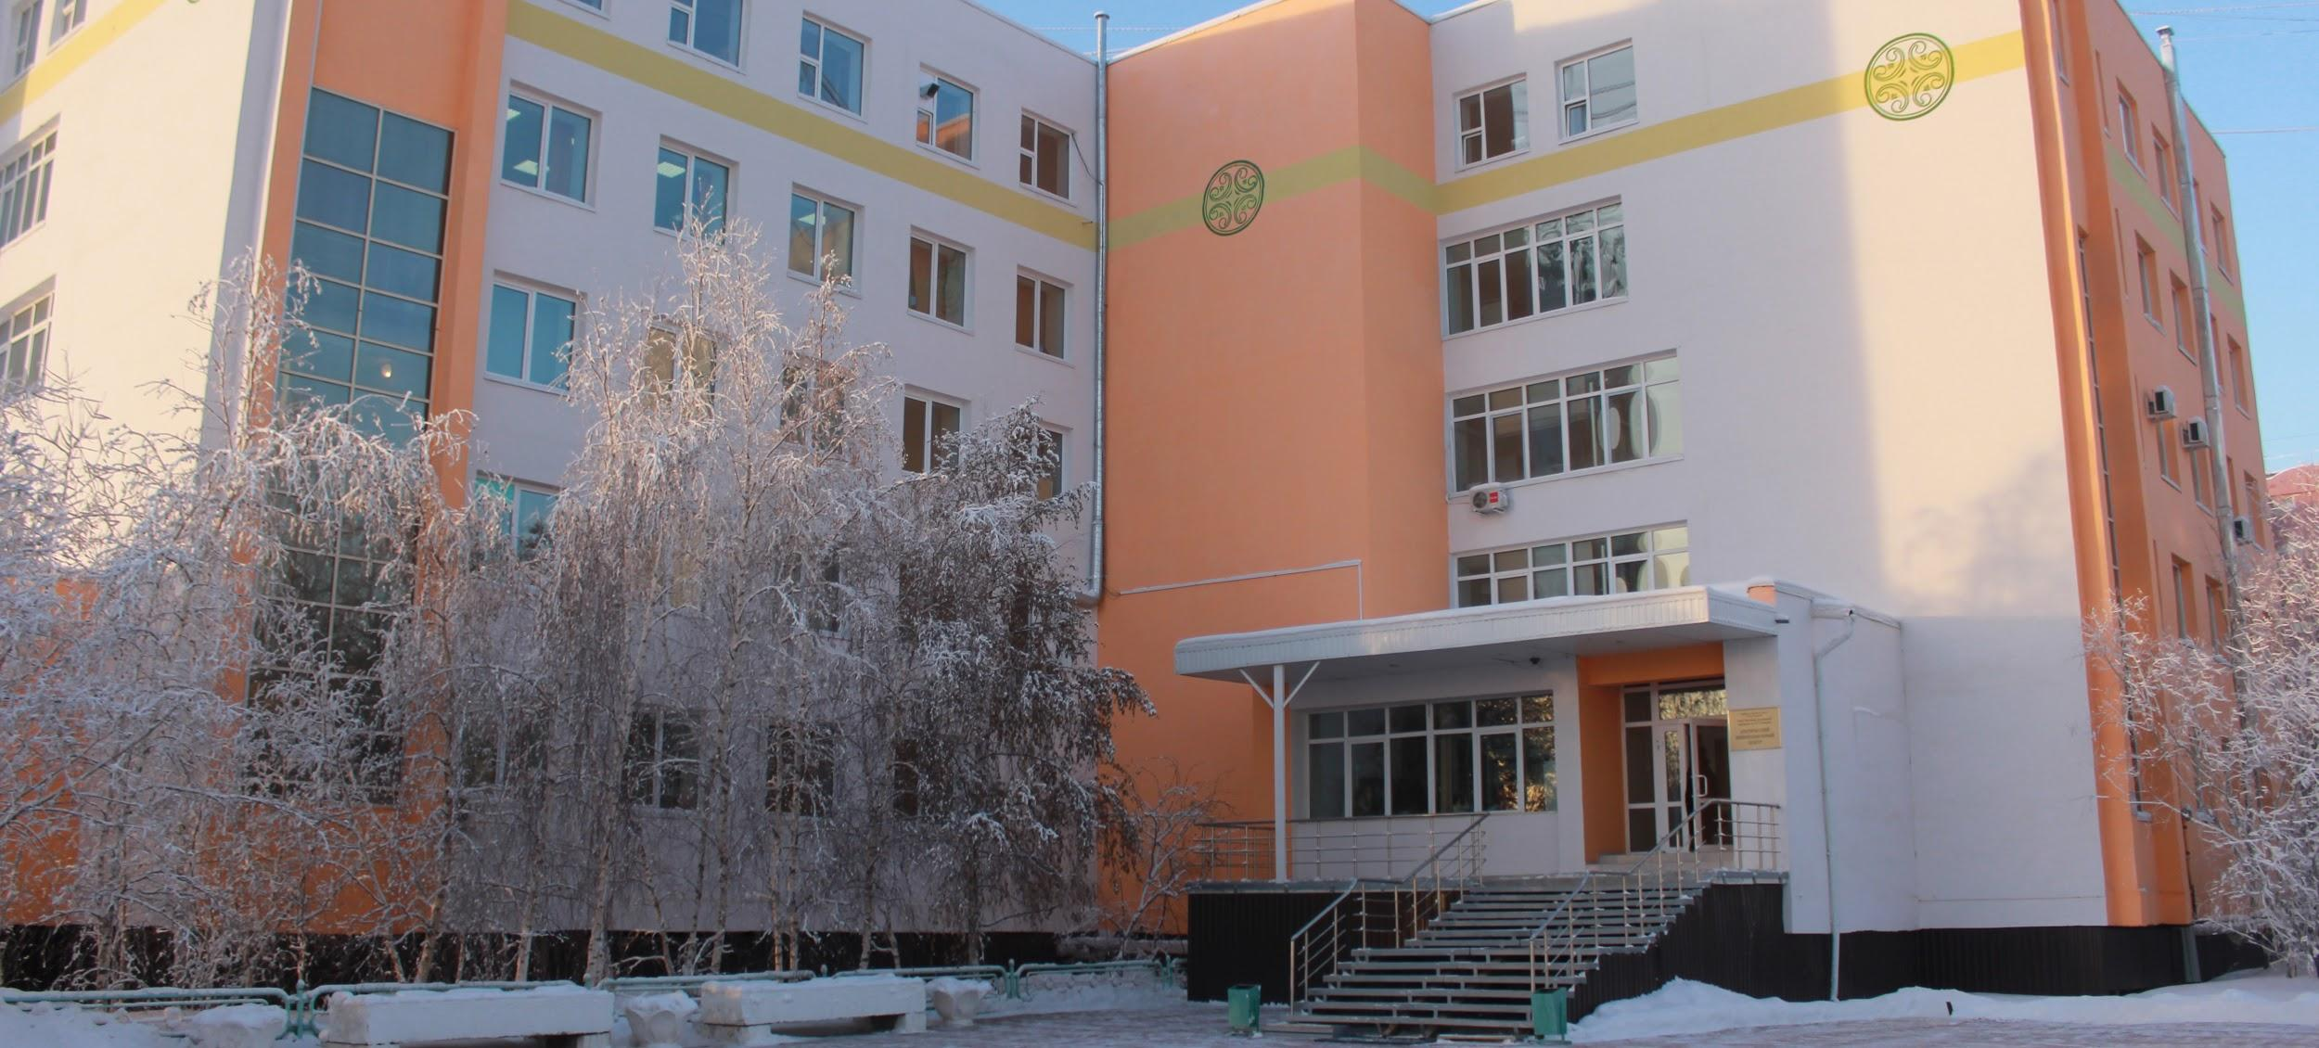

Арктический инновационный центр (далее АИЦ) является структурным подразделением Федерального государственного автономного образовательного учреждения высшего образования «Северо-Восточный федеральный университет имени М.К. Аммосова», созданным для развития системы эффективного использования инновационного потенциала СВФУ в целях поддержки и совершенствования научной, учебной и предпринимательской деятельности лиц, тесно связанных с научной деятельностью.
Основная цель АИЦ – формирование и развитие инновационной экосистемы СВФУ, укрепление связей между наукой и экономикой, а также обеспечение полноценного инновационного цикла от новой идеи до успешного бизнеса.
Для достижения основной цели, перед АИЦ поставлены следующие задачи:
· Создание и обеспечение благоприятных организационных и материально-технических условий для инновационной деятельности;
· Обеспечение и повышение эффективности использования научно-технологического потенциала и высокотехнологического оборудования университета;
· Совершенствование системы управления интеллектуальной собственностью университета;
· Повышение уровня профессиональной подготовки, научно-инновационной активности и предпринимательской культуры обучающихся. исследователей и специалистов.

Ключевые показатели эффективности
инновационной деятельности СВФУ за 2016 год
 | III. Инновационная деятельность
3.1 | Объем средств, полученных образовательной организацией от использования результатов интеллектуальной деятельности | 3100
3.2 | Количество лицензионных соглашений | 2
3.3 | Количество созданных результатов интеллектуальной деятельности (нарастающим итогом) | 200
3.4 | Объем средств на НИОКР, полученных образовательной организацией по заказам малых инновационных предприятий | 1000
3.5 | Объем заказов, выполненных малыми инновационными предприятиями и субъектами инновационной инфраструктуры университета | 350
3.6 | Количество рабочих мест, созданных в компаниях «инновационного пояса» университета. | 270

Развитие системы управления интеллектуальной собственностью СВФУ

Информация об основных результатах деятельности за 2016 год
1) по достижению задач и показателей (находящихся в сфере ответственности ЦИС) на общеуниверситетском уровне:
№№ | Целевые показатели | 2016 год
 |  | План | Факт
3.1.1 | Объем средств, полученных за счет использования результатов интеллектуальной деятельности, тыс. руб. | 3100 | 112363
3.1.2 | Количество лицензионных соглашений | 2 | 37
3.1.3 | Количество созданных результатов интеллектуальной деятельности (нарастающим итогом) | 200 | 294

2) по достижению задач и показателей на уровне ЦИС:
№№ | Целевые показатели | 2016 год
 |  | План | Факт
3.2.1 | Количество поданных заявок на объекты промышленной собственности и авторского права (един.) | 35 | 42
3.2.2 | Количество полученных охранных и правоподтверждающих документов на объекты интеллектуальной собственности (един.) | 30 | 41
3.2.3 | Объемы нематериальных активов СВФУ по части объектов интеллектуальной собственности, млн. руб. (нарастающим итогом) | 5,0 | 5,0
3.2.4 | Количество созданных информационно-технологических профилей на результаты интеллектуальной деятельности (платформа РССТ) | 4 | 4

В 2016 году продолжена работа по формированию организационной структуры в рамках единой политики интеллектуальной собственности университета для создания, правовой охраны, оценки и учета, защиты прав и коммерциализации результатов интеллектуальной деятельности.
В работе, кроме специалистов ЦИС и общественных представителей в филиалах СВФУ в гг. Нерюнгри и Мирный, по мере необходимости, привлекаются члены научно-технического совета, сотрудники отделов УНИР университета.
В 2016 году поддерживалась работа Центра поддержки технологий и инноваций СВФУ (ЦПТИ), созданного в 2012 году по совместному проекту Роспатента и Всемирной организации интеллектуальной собственности (ВОИС, Швейцария). В том числе:
- оказано консультационной помощи по 599 обращениям пользователей патентно-информационных фондов из числа сотрудников и обучающихся СВФУ, а также представителей разных предприятий, малого и среднего бизнеса, физических лиц;
- в рамках программы развития компетенций организовано и проведено обучение сотрудников и обучающихся СВФУ на образовательных курсах Академии ВОИС, всего 24 чел.
23 июня 2016 г. СВФУ впервые был представлен на НТС Роспатента и ФИПС. По приглашению ФИПС директором ЦИС Винокуровым А.А. была представлена информация о роли СВФУ в формировании региональной политики интеллектуальной собственности. По итогам НТС СВФУ было рекомендовано разработать дорожную карту по подготовке специалистов в области интеллектуальной собственности, провести социологическое исследования потребности в кадрах, создать на базе СВФУ представительство Всероссийского общества изобретателей и рационализаторов (ВОИР).

Обеспечение правовой охраны РИД.
Обеспечено электронное взаимодействие с ФИПС при подаче заявок на патентование РИД и ведении делопроизводства. Электронная подача заявок способствует значительному ускорению процессов делопроизводства по приему заявок, экспертизе и принятию решений по ее результатам. Кроме того, при подаче электронных заявок предоставляется скидка в размере 15% от суммы пошлин за регистрацию заявок.
За отчетный период подано всего 42 заявки (в 2015 г. – 41, рост на 2,5%), в т.ч. на изобретение -9, полезную модель – 13; промышленный образец – 1; на регистрацию программы для ЭВМ – 4 и базу данных – 13; на регистрацию товарных знаков - 2.
Ресурсное обеспечение системы управления интеллектуальной собственности позволило достичь и сохранить положительную динамику развития изобретательской активности университета. За отчетный период университетом получены 9 патентов на изобретения, 8 – на полезные модели, 12 свидетельств о регистрации программ для ЭВМ и 12 свидетельств о регистрации базы данных, всего 41 документ (в 2015 г. – 36, рост на 14%).

Содействие коммерциализации РИД.
ЦИС принимает участие в процессах по распоряжению интеллектуальными правами, в т.ч. содействие по поиску потенциальных потребителей РИД и лицензиатов, подготовка, согласование и утверждение договоров по распоряжению правом, популяризация и распространение информации о РИД вуза.
За отчетный период на странице ЦИС на сайте СВФУ впервые создан электронный каталог объектов интеллектуальной собственности вуза. Информация о новых РИД, помимо сведений о проводимых центром мероприятиях, оперативно дублируется на вновь созданных страницах ЦИС в социальных сетях, в т.ч. в Фэйсбук. Совместно с ФЭИ СВФУ изучается вопрос о создании механизмов реализации объектов интеллектуальных прав университета через онлайн системы.
Начата работа по внесению изменений в государственные реестры объектов интеллектуальной собственности в связи с изменениями в наименовании СВФУ.
Подготовлены и зарегистрированы в законном порядке 33 лицензионных договора о предоставлении права пользования объектами интеллектуальной собственности, в т.ч. база данных – 29, программы для ЭВМ – 2, ноу-хау – 1, изобретение – 1. В роли лицензиатов выступили МИПы СВФУ и образовательные учреждения республики.
В рамках реализации программы развития впервые на территории Северо-Востока Российской Федерации создан специализированный информационный ресурс «Библиотека патентно-информационных фондов РФ и ведущих стран мира», включающий полные информационные базы данных по изобретениям и полезным моделям, промышленным образцам, товарным знакам, знакам обслуживания и наименованиям мест происхождениям товаров РФ, в т.ч. ретроспективные издания с 1934 года. Кроме того, фонд включает в себя материалы по зарегистрированным программам для ЭВМ, базам данных и топологиям интегральных микросхем. Библиотека располагает материалами стран СНГ и ряда зарубежных стран – США, Великобритания, Германия, Япония, Франция, а также, международных организаций – Всемирной организации интеллектуальной собственности (ВОИС) и Европейского патентного ведомства (ЕПВ). В 2014 году обеспечен безвозмездный доступ со всех компьютеров СВФУ к базам данных системы ЕАПАТИС Евразийского патентного ведомства. Информационный ресурс также включает фонд специализированной литературы по всем вопросам интеллектуальной собственности, механизмам формирования инновационной деятельности, в т.ч. в сфере нанотехнологий, биотехнологий и др.
Для пользователей информационного ресурса организованы и оборудованы 5 посадочных рабочих мест, подготовлены специалисты по работе с патентно-информационными поисковыми системами. На настоящее время пользователями библиотеки записаны 606 чел., в т.ч. в 2016 году - 53 чел.

Созданная инфраструктура и полученные результаты в сфере управления интеллектуальной собственностью позволили создать на базе СВФУ по совместному проекту Роспатента и ВОИС Центр поддержки технологий и инноваций (ЦПТИ), который призван быть оплотом эффективного распространения знаний по вопросам правовой охраны результатов интеллектуальной деятельности, стимулирования работ по их созданию и эффективному использованию. Соглашение между СВФУ и ФИПС о создании ЦПТИ на базе СВФУ было подписано 28 февраля 2012 г.
По проекту ЦПТИ есть возможность доступа к информационным ресурсам в области интеллектуальной собственности, получать методическую и практическую помощь по вопросам создания, правовой охраны, вовлечения в хозяйственный оборот результатов научно-технической деятельности и патентно-информационного обеспечения.

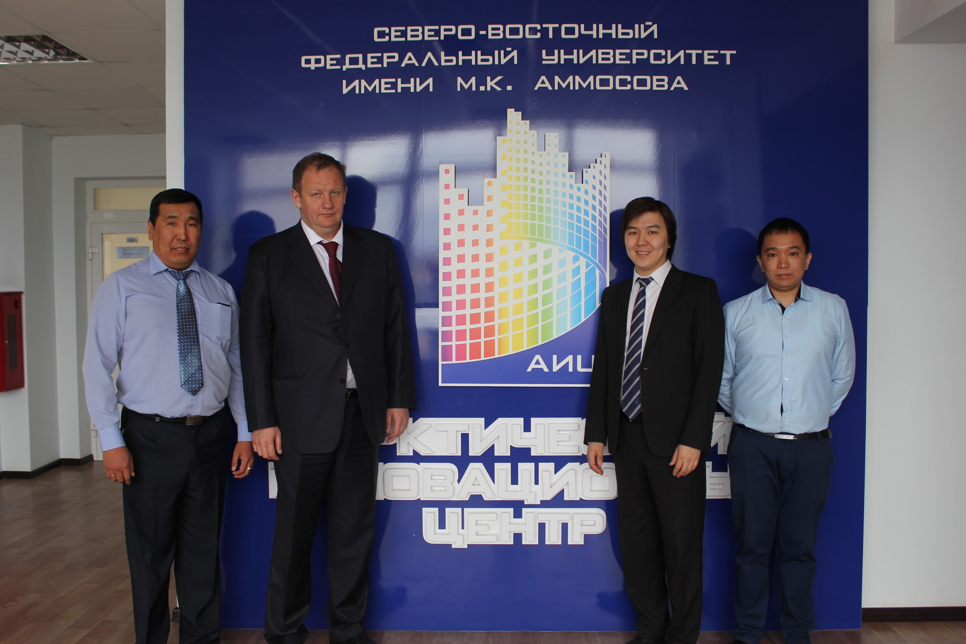
Визит советника. директора Федерального института промышленной собственности Виноградова Д.В.

В 2016 году СВФУ впервые включено в программу семинаров Всероссийской патентно-технической библиотеки ФИПС, которая включает серию тематических встреч по актуальным проблемам правовой охраны и использования результатов интеллектуальной деятельности. Всего организованы и проведены 4 тематические встречи, общее количество участников (студенты, аспиранты, ППС и НПР) составило 87 чел. Все мероприятия проводятся в режиме видеоконференции и на бесплатной основе.
В отчетном году ЦИС впервые создан электронный каталог объектов интеллектуальной собственности СВФУ, размещаемый на сайте СВФУ. При этом информация о новых РИД вуза, помимо сведений о проводимых центром мероприятиях, оперативно дублируется на вновь созданных страницах ЦИС в социальной сети Фэйсбук. Начата работа по созданию механизмов реализации объектов интеллектуальных прав университета через онлайн системы.
Во втором полугодии 2016 года силами специалистов ЦИС начаты семинары по патентному поиску, в т.ч. по работе с системами ИПС ФИПС, Мимоза, ЕАПАТИС (ЕвразПВ), Patentscope (ВОИС). Всего прошли обучение 10 чел. – сотрудники МИ и ИТИ СВФУ.
Кроме того, в 2016 году СВФУ по инициативе Роспатента включен в число вузов по апробации вновь создаваемого ФИПС по заказу Минобрнауки России инструментария для российских научных и образовательных организаций по определению и уточнению научно-технологических приоритетов на основе поиска и анализа патентных данных.
Таком образом, выполнены первые работы по апробации инструментария Роспатента Patscape, в т.ч. с привлечением специалистов из филиалов СВФУ в гг. Нерюнгри и Мирный. В феврале 2017 г. в СВФУ запланировано проведение общего обучающего семинара для сотрудников университета по работе с системой Patscape при участии разработчиков из Роспатента и Минобрнауки России.

Развитие пояса малых инновационных предприятий СВФУ

Арктический инновационный центр продолжил развитие инновационной инфраструктуры по востребованным университетом и экономикой региона направлениям: совершенствование вузовской системы управления интеллектуальной собственностью, процедур создания и стартовой поддержки малых инновационных предприятий (МИП), создания, координации деятельности наукоёмких лабораторий. Большое внимание было уделено вопросам развития действующих МИП, а также оптимизации пакета МИП. Инициирован запуск процесса ликвидации неэффективных предприятий для сосредоточения усилий на наиболее жизнеспособных и перспективных проектах.
Наблюдается тенденция появления новых предприятий, специализирующихся в области информационных технологий. Данное явление объясняется изменением экономического уклада: в условиях кризиса, предприятия, занимающиеся переработкой материальных ресурсов и производством товаров и услуг на их основе, наиболее подвержены рискам, возникающим на его основе (снижение спроса в регионе реализации, подорожание сырья и т.д.), в то время как предприятия, базирующиеся на разработке информационных продуктов, не нуждаются в дорогостоящем сырье и могут реализовывать свои продукты без ограничений по месту и времени.
Так, к основным рынкам потребления инновационной продукции малых инновационных предприятий и лабораторий СВФУ, помимо недропользования, проектирования и строительства, наноиндустрии, здравоохранения, культуры и образования, прибавились информационные технологии и роботостроение.

С 2011 г. было создано 23 малых инновационных предприятий. Специализация МИП: строительство и благоустройство, информационные технологии, медицина, фармацевтика и биотехнологии, технологии бурения, производства буровых снарядов, туризм. Инженерные разработки авторов относятся к разным отраслям промышленности – горному делу и оборудованию, строительству и технологии строительных материалов, энергетике и электроснабжении, в т.ч. альтернативным источникам энергии, полимерному материаловедению, измерительным инструментам и мн. др.
Объем произведенной высокотехнологичной продукции с 2011 года вырос в 35 раз и достиг отметки 389 млн. руб. (по состоянию на 01.01.2017 г.).

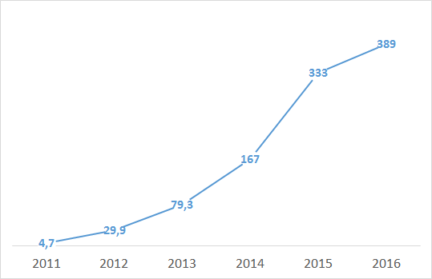

Оказание консультационных услуг МИП – в 2016 год оказана помощь в сборе документов и подаче заявки для участия МИП ООО “БИС” в конкурсе Фонда Бортника “СТАРТ”; информирование и консультирование руководителей МИП по участию в конкурсе инновационных проектов “УМНИК”; консультирование руководителей МИП по получению резидентства в фонде Сколково.
В августе 2016 г. ЦМИиУП принял участие в Региональной сессии практического консалтинга, проводимой ГАУ Технопарк "Якутия" совместно с Российской венчурной компанией. По итогам сессии участникам были предоставлены материалы о критериях отбора проектов федерального акселератора GenerationS - крупнейшего акселератора технологических проектов на территории России и Восточной Европы и первой федеральной платформой для создания и развития инструментов корпоративной акселерации, организованной РВК. В последующем специалистами ЦМИиУП проводилось консультирование МИП по участию в отборе акселератора Generation S, а также по участию в конкурсе технологических проектов Gotech.
В 2016 г. был проведен сбор и свод данных инвестиционных проектов МИП для включения в “Инвестиционный паспорт” Окружной администрации ГО “Якутск”.
В декабре 2016 г. начат сбор заявок и их подготовка для участия МИП, лабораторий СВФУ, резидентов СБИ «Орех» в Дальневосточном этапе конкурса инвестиционно-привлекательных исследовательских проектов «Open Innovation Startup Tour» в г. Якутске. АИЦ также участвовал в организации II Ежегодного форума новаторства «Человек нового времени» в г. Якутске. Форум новаторства направлен на создание площадки для объединения неполитизированной интеллектуальной и креативной части населения, обсуждения прогрессивных идей, формирования картины будущего, основанного на видении прогрессивно мыслящей молодежи и граждан, открытых для новых возможностей.
В июле-сентябре 2016 г. АИЦ выступил организатором Недели инноваций и предпринимательства СВФУ, а также провел в рамках мероприятия ежегодный студенческий бизнес-квест “Startup Game 2016”.
В декабре 2016 года было проведено совещание с деканами и директорами институтов и факультетов по определению новых направлений специализации СВФУ. По итогам обсуждения были приняты следующие решения: предложить направления «Биомедицина», «Новые материалы» и «IT-технологии» как основные направления специализации СВФУ; СБИ «OREH» составить план взаимодействия с институтами и факультетами СВФУ для создания площадки обсуждений в целях поиска новых идей и направлений деятельности для дальнейшей совместной работы.
Арктический инновационный центр проводит постоянную работу по освещению деятельности МИП в СМИ. Так, статьи публикуются на официальном сайте Арктического инновационного центра, направляются в Редакцию новостей СВФУ, добавляются в аккаунты АИЦ в социальных сетях (Instagram, ВКонтакте, Facebook, LinkedIn). Также ЦМИиУП регулярно привлекает руководителей и сотрудников МИП к участию в теле- и радиопередачах.
В 2015 г. было подписано соглашение о сотрудничестве АИЦ СВФУ с Фондом развития интернет инициатив, созданным по инициативе Президента РФ. На основе пройденного обучения, специалистом ЦМИиУП проводится факультатив "Интернет-предпринимательство" для студентов СВФУ. Главная задача факультатива - помочь реализовать свой проект, упаковать идею. Курс разработан Фондом развития интернет инициатив (ФРИИ), программа обучения составляет 2 месяца, на протяжении которых, студенты разрабатывают свой интернет-проект от идеи до продукта, уже готового к выходу на рынок, применяя теоретические знания непосредственно на своем проекте.

Организация коллективного доступа к научному оборудованию СВФУ

Центр коллективного пользования СВФУ создан с целью реализации приоритетных направлений развития СВФУ в сфере научно-образовательной и инновационной деятельности путем содействия созданию и использованию парка уникального научного оборудования, а также организации коллективного доступа к этому оборудованию.
Цель: реализация приоритетных направлений развития СВФУ в сфере научно-образовательной и инновационной деятельности путем содействия созданию и использованию парка уникального научного оборудования, а также организации коллективного доступа к этому оборудованию.

Задачи:
1. Обеспечение работы уникального и дорогостоящего оборудования, создание условий для проведения научных исследований, необходимых для выполнения фундаментальных и прикладных работ Университета.
2. Содействие обучению и обеспечению доступа студентам, аспирантам и докторантам к оборудованию Центра, подготовке высококвалифицированных специалистов и научных кадров, популяризации научно-исследовательской деятельности университета.
3. Содействие выполнению заказов на проведение исследований подразделениями Университета и сторонними пользователями с использованием оборудования университета.
Информация по научному оборудованию с балансовой стоимостью свыше 5 млн рублей за единицу приведена в таблице.

№ | Наименование лаборатории | Наименование оборудования (фирма-производитель) | Стоимость (млн. руб)
Институт естественных наук
1 | Лаборатория «Технологии полимерных нанокомпозитов» | Рентгеновский дифрактометр ARL X’TRA Thermo Scientific Швейцария | 17,8
2 |  | Оборудование универсальное смесительное по переработке полимеров Пластикордер «Брабендер» | 20,1
3 |  | ИК-спектрометр FTS 7000 | 12,9
4 |  | Сканирующий зондовый микроскоп “NtegraPrima” NT-MTD | 7,3
5 |  | ИК-спектрометр с Фурье-преобразованием Varian 7000 FT-IR | 14,5
6 |  | Универсальный трибометр CETR UMT-3 | 6,5
7 | Лаборатоия «Механохимические биотехнологии» | Высокоскоростной миксер, гранулятор, смеситель KSM-50 | 5,8
Горный институт
8 | НОЦ «Геотехнологии Севера им. М.Д. Новопашина» | Лазерный сканер Leica HD S 8800 (LeicaGeosystems AG Австралия) | 13,8
9 |  | Бесконтактная оптическая система измерения деформаций ARAMIS 3D 4M | 5,7
Институт математики и информатики
10 | Компьютерно-информационный центр | Суперкомпьютер «Ариан Кузьмин» | 120,0
Клиника Медицинского института
11 | Учебно-научная иммунологическая лаборатория | Проточный цитофлуориметр Navios (BeckmanCoulter) США | 8,0
12 | Лаборатория «Геномная медицина» | Комплект для генетического анализа (секвенаторы) 3130, 3130XL ApplyiedBiosystems США | 10,1
13 |  | Аппарат ультразвуковой диагностический ACUSON S2000 с принадлежностями Siemens AG, MedicalSolutions, США | 9,7
14 |  | Анализатор автоматический гематологический ADVIA 2120i с принадлежностями | 6,6
15 |  | Анализатор бактериологический автоматический Walk-Away 96SI | 7,8
16 |  | Анализатор иммунохемилюминисцентный Иммулайт 2000 с принадлежностями и программным обеспечением PRISCA | 7,5
17 |  | Рентгеновское оборудование IDXA, GE MedicalSystemsLunar, США | 8,1
Физико-технический институт
18 | Лаборатория «графеновые нанотехнологии» | Модуль магнетронного напыления ЭТНА-100МТ | 26,0
19 |  | Модульионно-лучевого травления ИЛТ 200 | 27,0
20 |  | Растровый электронный микроскоп высокого разрешения JEOL JSM-7800F | 45,0
21 |  | Многофункциональный сканирующий зондовый микроскоп SolverNext (модуль для тестирования) | 8,0
22 |  | Комплект оборудования для создания заданных параметров воздушной среды «Чистая комната» | 7,7
23 |  | Технологическая платформа для выращивания графенов и получения полупроводниковых структур | 24,9
24 |  | Учебно-аналитическая платформа для исследования качества, состава и электрофизических свойств графеновых и полупроводниковых структур | 27,0
25 |  | Модуль с инвертированным оптическим микроскопом для зондовой нанолаборатории СПЕКТРА_ИНВ | 21,0
26 |  | Модуль оптической микроскопии Eclipse LV (3 микроскопа – Исследовательский микроскоп промышленного назначения NiconEclipse LV100, металлографический микроскоп Альтами МЕТ 5, поляризационный микроскоп NiconEclipse 50i POL) | 6,0
27 |  | Модуль осаждения из газовой фазы для установки плазмохимического травления ПХО100 (ЭТНА-100-ПТ-2) | 9,0
28 | Кафедра основ ядерной физики | Спектрометр переносной гамма-излучения TSP-DX-100-PAC-PKG-1 | 5,1
НИИПЭС
29 | Саха-корейская аналитическая лаборатория | Масс-спектрометр Элемент | 8,2
Геолого-разведочный факультет
30 |  | Аппаратно-лабораторный комплекс для проведения элементного анализа | 16,8

Студенческий бизнес-инкубатор «OREH»

Студенческий бизнес-инкубатор «OREH» был создан при Арктическом инновационном центре СВФУ в 2012 г. Сегодня это один из лучших университетских бизнес инкубаторов России, ежегодно выпускающий более 10 компаний.
«OREH» - инкубатор, призванный создать дружественную атмосферу для начинающих предпринимателей. Расшифровка названия: Open and Research Effective Horizons (открывай и исследуй эффективные горизонты) Бизнес-инкубатор территориально располагается в здании АИЦ и студенческого общежития № 9/2. Кроме того, созданы филиалы бизнес-инкубатора в г. Мирном и с. Октемцы. А также, в 2016 году был открыт школьный бизнес-инкубатор «OREH Junior» на базе Октемского лицея.
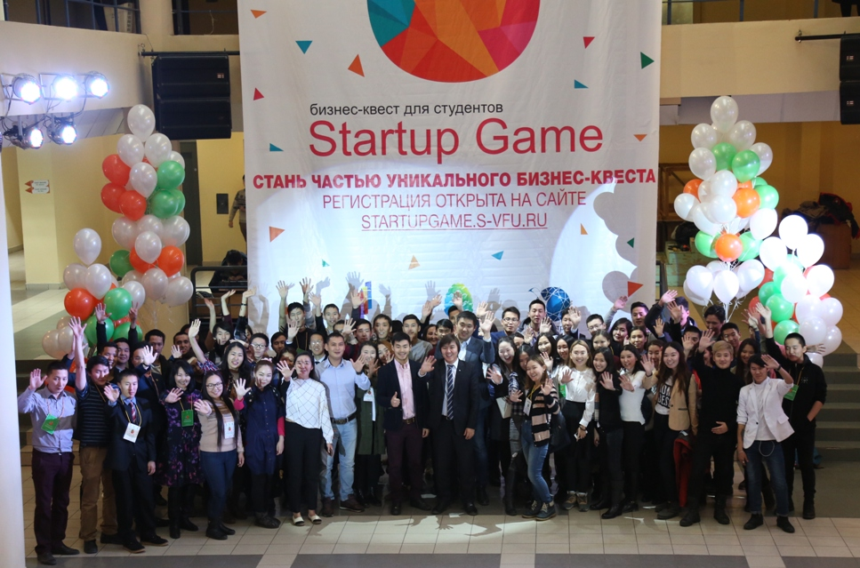
Закрытие Недели инноваций и предпринимательства СВФУ,
награждение победителей студенческого бизнес-квеста “Startup Game”

Бизнес-инкубатор оснащен современными системами жизнеобеспечения, включая автономное кондиционирование, систему пожарной безопасности. В ноябре 2016 г. бизнес-инкубатор занял первое место в номинации «Лучший студенческий бизнес-инкубатор». Национальная премия в области инновационного предпринимательства вручается Фондом развития инноваций и бизнес-инкубаторства Московского государственного института международных отношений.

Основные показатели 2016 года:

Количество резидентов: 27 резидентов;
Выпускники: 46 резидентов;
Мероприятия: 65 мероприятий;
Инвестиции: 6 миллионов рублей (резиденты и выпускники);
Рассмотренные заявки на резиденство: 35.

Главными достижениями по итогам деятельности СБИ являются:

1. В конце 2016 года СБИ присуждена Национальная премия бизнес-инкубаторства «Молодые львы-2016» – эксперты оценили его как лучшую студенческую организацию в этой области. Премия вручена 7 ноября на VI Международном форуме по бизнес-инкубаторству в Московском государственном институте международных отношений.

2. По результатам Всероссийского конкурса на финансовую поддержку предпринимательских вузовских команд «Преактум» СБИ вошел в топ-20 победителей. Команда СВФУ получит 100 тысяч рублей, которые могут быть использованы по усмотрению членов команды для развития состава, реализации проекта, обеспечения маркетинговой составляющей проекта.

3. В 2016 году на базе Октемского лицея, при участии СБИ был открыт первый школьный бизнес-инкубатор в республике совместно с университетом. Проведено 2 выезда сотрудников АИЦ, резидентов СБИ в лицей, с целью проведения деловых игр, мастер-классов. Также, начал работу филиал СБИ в г. Анадырь.

4. На базе СБИ была создана школа программирования и визуализации «IT-GENERATOR» (itgeneratorykt.ru), которая занимается организацией курсов по 3D-моделированию, 2D-моделированию, программированию для населения.

5. По инициативе СБИ, в сентябре, в целях популяризации стартап-движения среди студентов университета была создана студенческая организация на базе студенческого координационного совета СВФУ – клуб стартаперов Novus. В состав клуба входит более 40 студентов, резидентов СБИ, которые занимаются организацией собственных мероприятий и волонтерской помощью в мероприятиях, проводимых СБИ.

6. Для резидентов и активистов клуба стартаперов начал работу коворкинг-центр. Посещаемость коворкинга в день 10 студентов, по предварительному бронированию помещения. Коворкинг является зоной для работы резидентов по проекту, также местом, для собраний клуба Novus и мероприятий СБИ, проведения мастер-классов.

7. Были разработаны новые форматы периодических мероприятий (Business Talks, Student2Student, Movie Day). С общим охватом около 150 человек в месяц. За все время приглашенными лекторами этих мероприятий были известные деятели бизнеса и политики такие как Антон Сафронов (министр инвестиционного развития и предпринимательства РС(Я)), братья Ушницкие (основатели компании «Майтона»), Марианна Андреева (директор ресторана «Мамонт» и гостиницы «Орто Дойду») и т.д.

В целях повышения эффективности составления отчетности СБИ «ОРЕХ» АИЦ разработаны «Указания по заполнению отчетных форм резидентов бизнес-инкубатора «Орех» АИЦ СВФУ» (авторы: Архипова А.Н., Охлопков В.Н.). Указания содержат порядок составления и заполнения отчетных форм СВФУ (резиденты), отчетные формы с таблицами и разъяснения к каждым запрашиваемым показателям.
Отделом ведется своевременная, оперативная и качественная работа по оказания образовательных услуг в сфере инновационного и проектного менеджмента, оказания консультационных услуг.
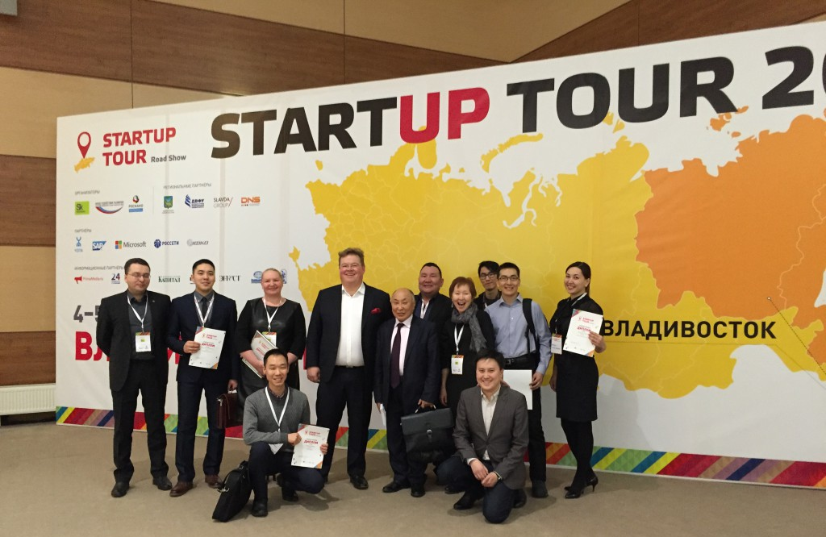
Победители регионального тура Startup Tour в г. Владивосток.
Директор МИП “Дары Якутии” В.Е. Борисов, специалист УНТЛ “Механохимические биотехнологии” К.Н. Наумова

Важнейшие события 2016 года.

Январь
Февраль: тематическая встреча - видеоконференция ФИПС Роспатента на тему «Обучение работе с системой электронной подачи заявок на изобретения, полезные модели, товарные знаки» (4 февраля 2016 г., гг. Москва-Якутск); 28 января 2016 г. в ГАУ «Технопарк «Якутия» прошел отбор проектов, которые представят нашу республику на региональном отборочном туре Russian Startup Tour во Владивостоке. Охват составил 500 человек, были отобраны 2 резидента студенческого бизнес-инкубатора "Орех" и малые инновационные предприятия: ООО «Механохимические биотехнологии» с проектом «Разработка биофармацевтических препаратов на основе ягеля для спорта высших достижений» и ООО «Дары Якутии» - «Организация производства рыбно-костной муки из северной рыбы сиговых пород».

Март
Семинар по вопросам правовой охраны интеллектуальной собственности для сотрудников Педагогического института СВФУ (11 марта 2016 г.);Семинар по вопросам патентования и оформления заявок на правовую охрану изобретений для аспирантов Института естественных наук СВФУ (23 марта 2016 г.);
В марте в Технопарке «Якутия» состоялся хакатон, организованный совместно с Венчурной компанией «Якутия», Студенческим бизнес-инкубатором АИЦ СВФУ «OREH» и федеральным Фондом развития интернет-инициатив. По итогам Хакатона 16 команд презентовали 16 действующих проектов – игры, мобильные приложения, онлайн-сервисы для развлечений, работы и бизнеса. Данный формат имеет важный вклад в развитие IT сферы в Якутске.

Апрель
Торжественное собрание научной общественности СВФУ, посвященное Международному дню интеллектуальной собственности (22 апреля 2016 г.); Участие в конференции студентов Юридического факультета СВФУ, приуроченное Международному дню интеллектуальной собственности (25 апреля 2016 г.); В рамках ХХ Лаврентьевских чтений 19 апреля 2016 года, прошел первый отборочный тур Конкурса молодежных инновационных проектов «УМНИК-2016».

Май
Семинар-встреча с врио директора ФИПС Роспатента Виноградовым Д.В. с коллективами библиотек РС(Я) по теме автоматизации процесса работы библиотек, а также технологии снижения кислотности бумаг (16 мая 2016 г.); Семинар-встреча с врио директора ФИПС Роспатента Виноградовым Д.В. с медицинскими учреждениями РС (Я) по теме внедрения автоматизации процесса работы в медицинских учреждениях (17 мая 2016 г.).

Июнь
Участие в работе совместного заседания Научно-технического совета Роспатента и ФИПС и расширенного Президиума Центрального совета Всероссийского общества изобретателей и рационализаторов с докладом «О роли СВФУ в формировании региональной политики интеллектуальной собственности» (23 июня 2016 г., г. Москва); Участие в качестве экспертов выставки изобретений и инновационных технологий «Sakha Innovation 2016» (25 июня 2016 г.); Выставка инновационных проектов «Sakha innovation – 2016» - свои проекты презентовали резиденты студенческого бизнес-инкубатора OREH: ООО «Технологии комфорта», с разработкой системы Robohouse и магистрант инженерно-технического института Вероника Сергучева, проект «Мобильные поселения на Крайнем Севере».

Август
С 26 по 28 августа прошел II Ежегодный Форум Новаторства. Главными организаторами Форума выступили Новаторское движение РС(Я) и студенческий бизнес инкубатор OREH при АИЦ СВФУ. В рамках Форума был проведен Конкурс новаторских идей, в котором 5 резидентов студенческого бизнес-инкубатора победили и получили путевку на конкурс «Синергия Севера 2016».

Сентябрь
Тематическая встреча - видеоконференция ФИПС Роспатента на тему «О нормативных актах Роспатента, регулирующих предоставление государственных услуг по внесению изменений в объекты патентного права, правовой охраны средств индивидуализации, программы для ЭВМ, БД и ТИМС» (21 сентября 2016 г., гг. Москва-Якутск); Семинар по интеллектуальной собственности для студентов первого курса Инженерно-технического института в рамках мероприятия «Введение в науку» (23 сентября 2016 г.).

Октябрь
Обучающий семинар – тренинг по патентному поиску для сотрудников СВФУ (27 октября 2016 г.); Неделя инноваций и предпринимательства в СВФУ им. М.К. Аммосова - с 27 октября по 4 ноября в Северо-Восточном федеральном университете проводилась Неделя инноваций и предпринимательства. Главными организаторами выступили Арктический инновационный центр совместно со Студенческим бизнес-инкубатором OREH. Охват составил около 500 человек; II Ежегодный Бизнес-квест для студентов “Startup Game” - с 27 октября по 3 ноября в СВФУ прошел бизнес-квест Startup Game. В ходе интерактивной игры студенты получили актуальные знания для создания своего дела и практические навыки общения с потенциальными инвесторами. Охват составил 150 человек, по результатам 15 проектов были отобраны в резиденты СБИ; TEDxNEFU Открытые инновации — первая инициатива в духе TED в Республике Саха (Якутия). Миссия — формирование в Якутске пространство для активного обмена идеями, способными изменить мир к лучшему. Все выступления объединяет миссия TED - "Идеи достойные распространения" (Ideas Worth Spreading). TED – глобальная платформа, объединяющая людей, уверенных в том, что идеи меняют мир. Охват составил более 100 человек.

Ноябрь
Тематическая встреча - видеоконференция ФИПС Роспатента на тему «Предоставление государственных услуг по государственной регистрации распоряжения исключительным правом на изобретение, полезную модель, промышленный образец, товарный знак, знак обслуживания, зарегистрированные топологию интегральной микросхемы, программу для электронных вычислительных машин, базу данных по договору и перехода исключительного права на указанные результаты интеллектуальной деятельности без договора. Государственная регистрация сделок, предусматривающих использование единой технологии за пределами Российской Федерации» (02 ноября 2016 г., гг. Москва-Якутск);Семинар по вопросам правовой охраны и использования программ для ЭВМ и баз данных для преподавателей Института математики и информатики (08 ноября 2016 г.); Тематическая встреча - видеоконференция ФИПС Роспатента на тему «Особенности оформления заявок на регистрацию программ для ЭВМ, баз данных и топологий ИМС в соответствии с новыми нормативно-правовыми актами» (Административный регламент, Правила, Порядок)» (09 ноября 2016 г., гг. Москва-Якутск); СБИ «Орех» присуждена Национальная премия бизнес-инкубаторства «Молодые львы-2016» – эксперты оценили его как лучшую студенческую организацию в этой области. Премия вручена 7 ноября на VI Международном форуме по бизнес-инкубаторству в Московском государственном институте международных отношений; с 4 по 5 ноября в Якутске совместно с ФРИИ и Технопарком «Якутия» была проведена Вторая Арктическая стартап школа. В течение двух дней участники школы получили концентрированную помощь по запуску собственного бизнеса в сфере ИТ и интернет.
Полностью упакованы 4 проекта, консультации от приглашенных экспертов получили все резиденты бизнес инкубатора.

Декабрь
Обучающий семинар – тренинг по патентному поиску для магистрантов Инженерно-технического института (21 декабря 2016 г.).

